# 13 ¡Alienígenas!

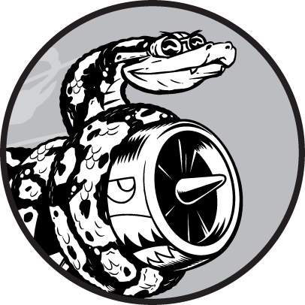

En este capítulo, añadiremos alienígenas a *Alien Invasion*. Añadiremos un alienígena cerca de la parte superior de la pantalla y luego generaremos toda una flota de alienígenas. Haremos que la flota avance hacia los lados y hacia abajo, y nos desharemos de cualquier alienígena alcanzado por una bala. Por último, limitaremos el número de naves del jugador y terminaremos la partida cuando el jugador se quede sin naves.

A medida que trabajes en este capítulo, aprenderás más sobre Pygame y sobre la gestión de un gran proyecto. También aprenderás a detectar colisiones entre objetos del juego, como balas y alienígenas. Detectar colisiones te ayuda a definir las interacciones entre los elementos de tus juegos. Por ejemplo, puedes confinar a un personaje dentro de las paredes de un laberinto o pasar una pelota entre dos personajes. Seguiremos trabajando a partir de un plan que revisaremos de vez en cuando para mantener el enfoque de nuestras sesiones de escritura de código.

Antes de empezar a escribir nuevo código para añadir una flota de alienígenas a la pantalla, echemos un vistazo al proyecto y actualicemos nuestro plan.

[Subtema 1 de 33: (Ver todo)](c13.html)[siguiente](c13_2.html)